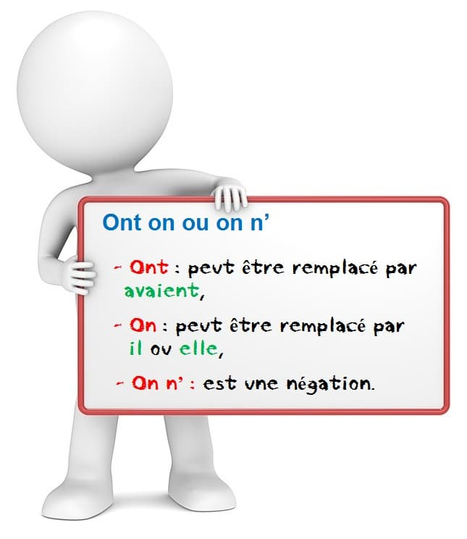

Quand écrire ONT avec un “t” ?
Lorsqu’on peut substituer le mot par «avaient», il s’écrit ONT avec un “t” à la fin du mot. C’est une forme conjuguée du verbe avoir.
Exemple :
- Nous écrivons : «Elles ont appris leurs leçons.»
- Car on peut dire : «Elles avaient appris leurs leçons.»
- Le mot «ont» a été remplacé par «avaient».

Quand faut-il écrire ON sans “t” ?
Lorsqu’il est possible de remplacer le mot par «il», le mot s’écrit ON sans “t”. C’est le sujet de la phrase et un pronom personnel.
Exemple :
- Nous écrivons : «On est en retard.»
- Car il est possible d’écrire : «Il est en retard.»
- Le mot «on» peut être changé par «Il».

Quand écrire ON N’ ?
On écrit «ON N’» lorsqu’on peut substituer ces deux mots par «il ne, il n’, elle ne, ou elle n’».
Exemple :
- Nous écrivons : «On n’a jamais retrouvé ses boucles d’oreilles.»
- Car il est possible de dire : «Elle n’a jamais retrouvé ses boucles d’oreilles».
- Les mots «on n’» peuvent être remplacés par «elle n’».

